
ФЕДЕРАЛЬНОЕ ГОСУДАРСТВЕННОЕ БЮДЖЕТНОЕ
ОБРАЗОВАТЕЛЬНОЕ УЧРЕЖДЕНИЕ
ВЫСШЕГО ОБРАЗОВАНИЯ
«КУБАНСКИЙ ГОСУДАРСТВЕННЫЙ
МЕДИЦИНСКИЙ УНИВЕРСИТЕТ»
МИНИСТЕРСТВА ЗДРАВООХРАНЕНИЯ
РОССИЙСКОЙ ФЕДЕРАЦИИ

СТУДЕНЧЕСКОЕ НАУЧНОЕ ОБЩЕСТВО
имени профессора Н.П. Пятницкого
_____________________________________________________________________________
www.ksma.ru  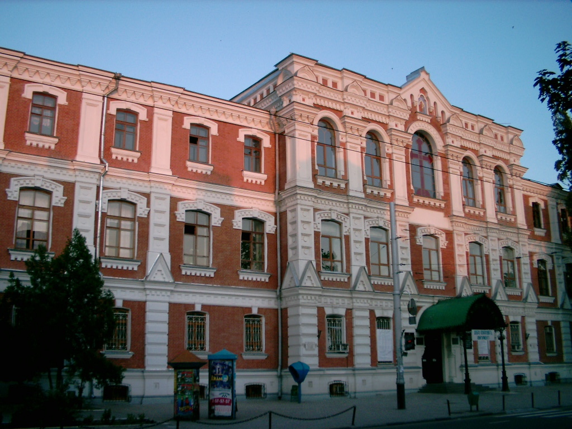 | 350063, г. Краснодар, ул. Митрофана Седина, 4,

Федеральное государственное бюджетное образовательное учреждение высшего образования «Кубанский государственный медицинский университет» Министерства здравоохранения РФ приглашает Вас принять участие в 80-й межрегиональной научно-практической конференции с международным участием студенческого научного общества имени профессора Н.П.Пятницкого. Конференция будет проходить 25-26 апреля 2019г в городе Краснодаре.
Для участия в конференции тезисы и заявки предоставляются в электронном виде на электронный адрес ksma.sno@mail.ru с 12 февраля по 1 марта 2019 года.
Документы подаются в текстовом формате Microsoft Word 97-2003 в виде папки с названием вуза и кафедры. Названия файлов с тезисами должны состоять из фамилии и инициалов первого автора на русском языке (пример – Иванов И.И.doc).
Рекомендуемая структура тезисов и требования к их оформлению изложены в приложении 1.
Образец заявки присылать в формате pdf, подписанный заведующим кафедрой и старостой научного студенческого кружка кафедры.

NB! Работы, поданные позже указанного срока или оформленные не по правилам, к публикации не принимаются. Ответственность за содержание тезисов несут авторы работы.

К началу конференции будет опубликован сборник материалов конференции.

Планируемые тематические секции
1. Акушерства и гинекологии
2. Биологии и медицинской генетики
3. Гигиены и медицинской экологии
4. Гистологии
5. Здоровья студента
6. Инфекционных болезней и фтизиопульмонологии
7. Истории медицины, экономики и медицинской информатики
8. Кожных и венерических болезней
9. Лингвистики
10. Микробиологии
11. Мобилизационной подготовки здравоохранения и медицины катастроф
12. Нормальной анатомии
13. Общей и клинической патофизиологии
14.Общественного здоровья и здравоохранения
15.Охраны окружающей среды и здоровья населения
16. Патологической анатомии
17. Педиатрии 1
18. Педиатрии 2
19. Профилактики заболеваний, здорового образа жизни и эпидемиологии
20. Психоневрологии
21. Стоматологии
22. Судебной медицины и правоведения
23. Терапии 1
24. Терапии 2
25. Терапии 3
26. Терапии 4
27. Хирургии 1
28. Хирургии 2
29.Фармации
30.Философии, психологии и педагогики
31.Экспериментальной медицины
32.Иммунологии
Контактный телефон: +79186975850
Сериков Станислав – заместитель председателя Совета СНО КубГМУ

Приложение 1

Рекомендуемая структура тезисов
- наименование работы, Ф.И.О. автора(ов), кафедра, вуз, город;
- введение, отражающее актуальность темы научной работы;
- цель исследования;
- материалы и методы;
- результаты и обсуждения;
- выводы.
Требования для оформления тезисов
Объем работы – не более 3-х страниц печатного текста;
шрифт – Times New Roman;
Размер шрифта – 14;
Текст сохраняется в формате doc, выравнивается по ширине и печатается через 1,5 интервала;
Нумерация страниц – вверху, по центру;
формат бумаги – А4;
Количество авторов – не более 3-х человек.

Правила предоставления тезисов:
1. Заголовок работы должен раскрывать тему исследования.
В начале тезисов должна быть кратко сформулирована ЦЕЛЬ исследования.
2. В заключение работы после описания МАТЕРИАЛОВ И МЕТОДОВ, РЕЗУЛЬТАТОВ И ОБСУЖДЕНИЯ должны быть отражены ВЫВОДЫ.
3. В тезисах не следует использовать сокращения, кроме общепринятых (например, ЭКГ и ЭЭГ). В случае использования сокращения научных терминов вначале дается полное название, а в скобках приводится сокращение. При использовании термина менее 3-х раз сокращение не употребляется.
4. Шапка тезисов (название, авторы, кафедра, вуз, город) - по центру.
Поля: верхнее и нижнее - по 1,5 см, левое -3 см, правое - 1 см.
5. Название работы ЗАГЛАВНЫМИ БУКВАМИ, шрифт - Times New Roman, размер – 14, выделенное жирным шрифтом; через 1,5 интервала – фамилия(и) и инициалы автора(ов) (стоят после фамилии); через 1,5 интервала указывается кафедра, выделенная курсивом; через 3 интервала – текст (выравнивание по ширине).

КЛИНИЧЕСКАЯ АНАТОМИЯ КОЛЕННОГО СУСТАВА
Петров И.И., Иванов И.А.
Кафедра нормальной анатомии
6. В тезисах не допускаются рисунки, схемы и таблицы.
РЕФЕРАТИВНЫЕ РАБОТЫ В СБОРНИКЕ ТЕЗИСОВ НЕ ПУБЛИКУЮТСЯ!

Приложение 2

Образец заявки на участие доклада в 80-й межрегиональной научно-практической конференции с международным участием студенческого научного общества имени профессора Н.П.Пятницкого

Наименование вуза – ФЕДЕРАЛЬНОЕ ГОСУДарственное бюджетное образовательное учреждение высшего образования
«Кубанский государственный медицинский университет» МинистерствА здравоохранения Российской Федерации
Кафедра - нормальной анатомии
Наименование секции - нормальная анатомия

Форма участия в конференции – выступление+публикация:

1. Морфометрические показатели боковых желудочков головного мозга новорожденных
Иванов А.С. - III, леч/ф
Научный руководитель - к.м.н., доцент Н.С.Бахарева.

2…

Форма участия в конференции – публикация:

3. Особенности коллатерального кровообращения плечевого сустава
И.И. Теплякова - II, леч/ф
Научный руководитель - к.м.н., доцент Н.И. Вологина.

4….

Форма участия в конференции – выступление:

5. Особенности коллатерального кровообращения плечевого сустава
И.И. Теплякова - II, леч/ф
Научный руководитель - к.м.н., доцент Н.И. Вологина.

Заведующий кафедрой
нормальной анатомии
профессор (подпись) С.Е. Байбаков

